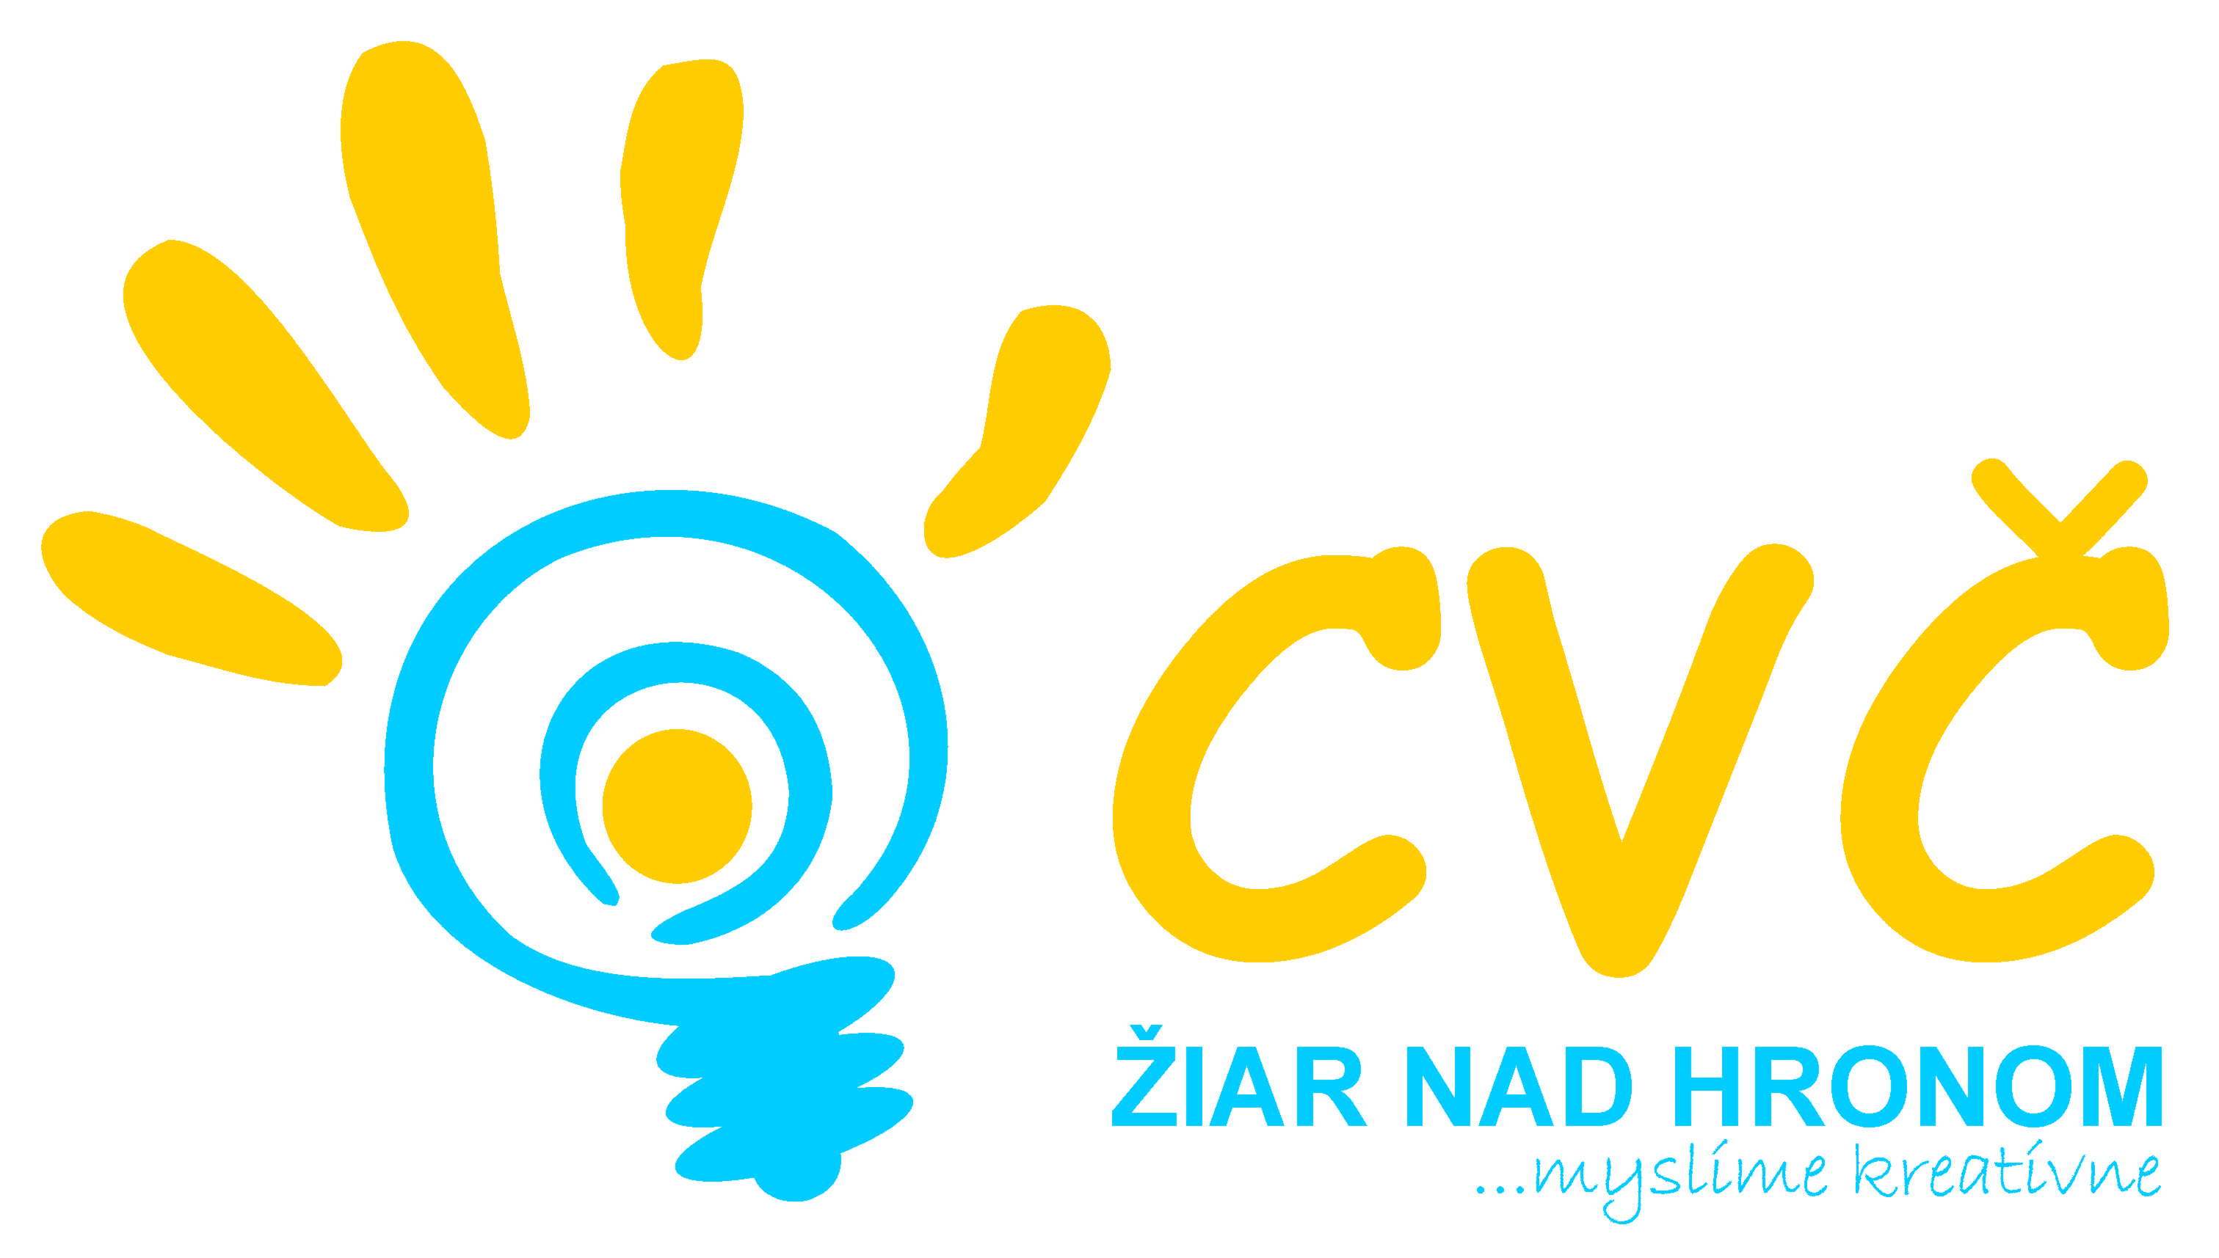
Centrum voľného času Žiar nad Hronom
Ul. M. R. Štefánika 17, 965 01 Žiar nad Hronom

riaditeľstvo ZŠ - ŠKD
Žiar nad Hronom

Vaša značka Naša značka Vybavuje / linka Žiar nad Hronom
2012/0096 Mgr. Petronela Gáfriková/ 673 33 48 24.01. 2013




Centrum voľného času v Žiari nad Hronom
vyhodnocuje vedomostnú súťaž

HLAVOLAMOV, HÁDANIEK A RÉBUSOV
ktorá sa uskutočnila
24.01. 2013 o 14.00 hod.
v priestoroch CVČ, Ul. M.R. Štefánika č.17, Žiar nad Hronom

Hlavolam je problém, záhada, ktorá skúša vynaliezavosť jeho riešiteľa. Hlavolamy sú vytvárané ako forma zábavy, často však vychádza z vážnych matematických či logických problémov, a preto sme sa rozhodli, že usporiadame pre deti ŠKD súťaž v riešení takýchto rébusov, sme chceli zabaviť a zároveň ich otestovať v logike a ich šikovnosti. Do súťaže sa nám prihlásilo 5 detí zo základnej školy na Ul. M.R. Štefánika č. 17 v Žiari nad Hronom. Všetkých 5 detí sme aj ocenili nakoľko boli úspešný v riešení a tu sú výsledky:
Nina Šonkolová
Lea Sivoková
Adam Lehotský
Michal Kosmeľ
Lenka Kaldrovičová

S pozdravom

Mgr. Helena Gáfriková v.r.
riaditeľka CVČ

Telefón Fax E – mail Internet
045/ 673 3348 045/673 33 48 pedagogikacvczh@gmail.com www.cvczh.edu.sk
0905 295 556

